**Experiment No 07**

**HTML code :**

<!DOCTYPE html>

<html>

  <head>

    <title>Registration Page</title>

    <link rel="stylesheet" type="text/css" href="css/bootstrap.css" />

  </head>

  <body>

    <div class="container">

      <div class="row col-md-6 col-md-offset-3">

        <div class="panel panel-primary">

          <div class="panel-heading text-center">

            <h1>Registration Form</h1>

          </div>

          <div class="panel-body">

            <form action="connect.php" method="post">

              <div class="form-group">

                <label for="firstName">First Name</label>

                <input

                  type="text"

                  class="form-control"

                  id="firstName"

                  name="firstName"

                />

              </div>

              <div class="form-group">

                <label for="lastName">Last Name</label>

                <input

                  type="text"

                  class="form-control"

                  id="lastName"

                  name="lastName"

                />

              </div>

              <div class="form-group">

                <label for="gender">Gender</label>

                <div>

                  <label for="male" class="radio-inline"

                    ><input

                      type="radio"

                      name="gender"

                      value="m"

                      id="male"

                    />Male</label

                  >

                  <label for="female" class="radio-inline"

                    ><input

                      type="radio"

                      name="gender"

                      value="f"

                      id="female"

                    />Female</label

                  >

                  <label for="others" class="radio-inline"

                    ><input

                      type="radio"

                      name="gender"

                      value="o"

                      id="others"

                    />Others</label

                  >

                </div>

              </div>

              <div class="form-group">

                <label for="email">Email</label>

                <input

                  type="text"

                  class="form-control"

                  id="email"

                  name="email"

                />

              </div>

              <div class="form-group">

                <label for="password">Password</label>

                <input

                  type="password"

                  class="form-control"

                  id="password"

                  name="password"

                />

              </div>

              <div class="form-group">

                <label for="number">Phone Number</label>

                <input

                  type="number"

                  class="form-control"

                  id="number"

                  name="number"

                />

              </div>

              <input type="submit" class="btn btn-primary" />

            </form>

          </div>

        </div>

      </div>

    </div>

    <div class="toast" role="alert" aria-live="assertive" aria-atomic="true">

  <div class="toast-header">

    <button type="button" class="ml-2 mb-1 close" data-dismiss="toast" aria-label="Close">

      <span aria-hidden="true">&times;</span>

    </button>

  </div>

</div>

  </body>

</html>

**PHP and database connection :**

<?php

    $firstName = $_POST['firstName'];

    $lastName = $_POST['lastName'];

    $gender = $_POST['gender'];

    $email = $_POST['email'];

    $password = $_POST['password'];

    $number = $_POST['number'];

*// Database connection*

    $conn = new mysqli('localhost','root','','test1');

    if($conn->connect_error){

        echo "$conn->connect_error";

        die("Connection Failed : ". $conn->connect_error);

    } else {

        $stmt = $conn->prepare("insert into registration(firstName, lastName, gender, email, password, number) values(?, ?, ?, ?, ?, ?)");

        $stmt->bind_param("sssssi", $firstName, $lastName, $gender, $email, $password, $number);

        $execval = $stmt->execute();

        echo $execval;

        echo "Registration successfully...";

        $stmt->close();

        $conn->close();

    }

?>

**OUTPUT (UI) :**

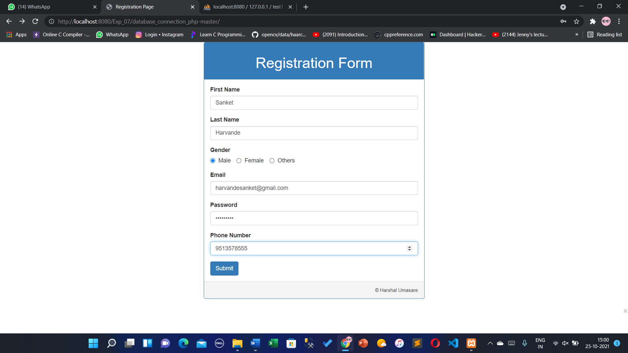

**Database Entry (output) :**

